Схема размещения рекламных конструкций на территории
Жуковского муниципального округа Брянской области
г.Жуковка

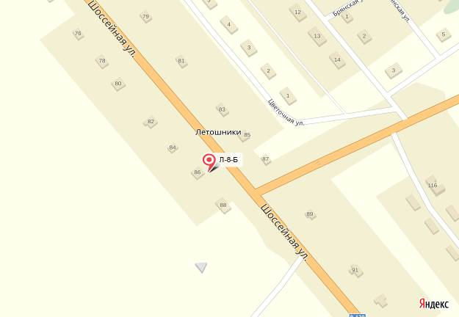
Схема размещения рекламной конструкции Ж-2-СФ
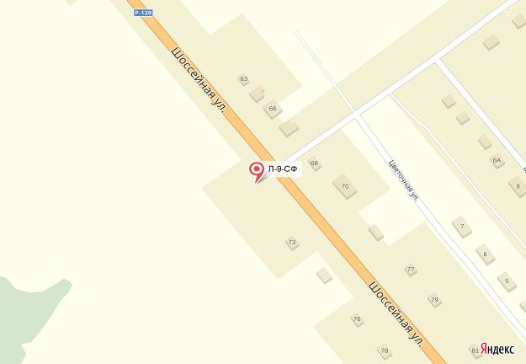
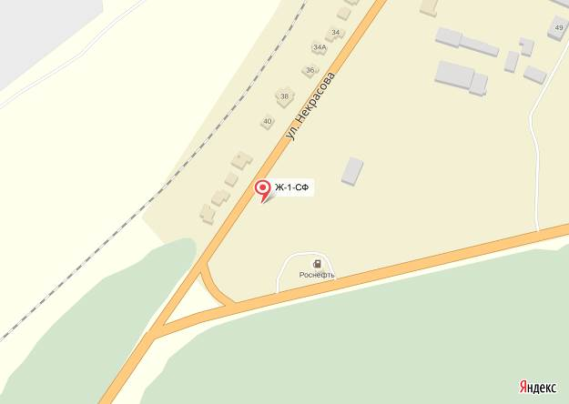
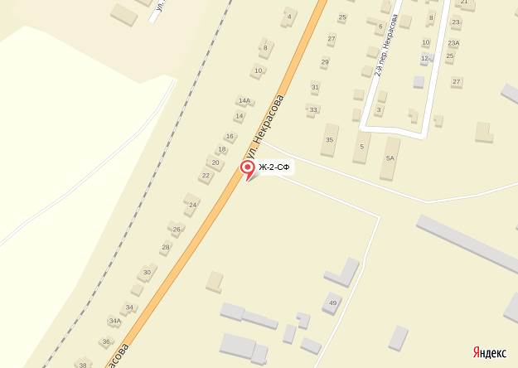
(координаты: 53,518300 33,722155)
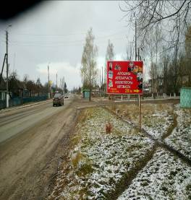
Рекламная конструкция Ж-2-СФ
тип- сити-формат;
вид- отдельно стоящая;
количество сторон-2;
размер 1,2м х 1,8м;
общая площадь информационного
поля-4,32 кв.м ;
форма собственности имущества,
к которому присоединяется рекламная
конструкция- земельный участок,
государственная собственность на
который не разграничена

